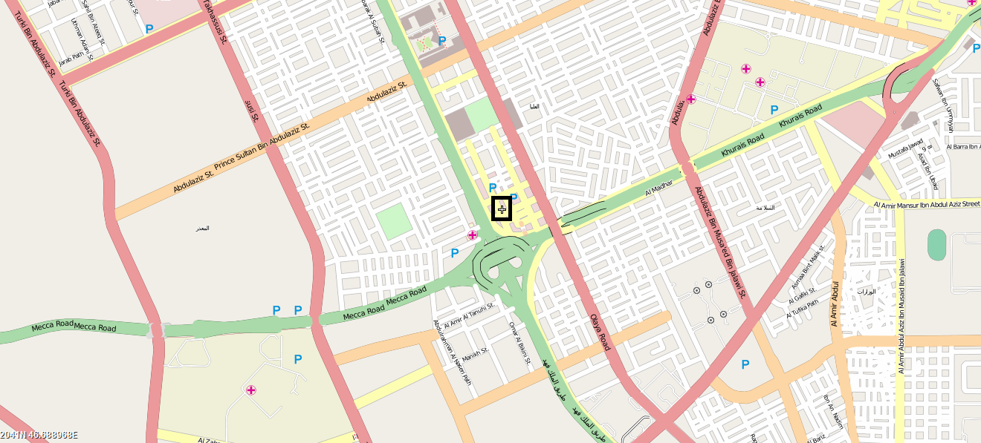

هوليدي إن القصر - الرياض - العليا هاتف : 4612000-01

شمال

الموقع